CSS样式学习

第一节

CSS语法：

css 样式由选择符和声明组成，而声明又由属性和值组成，如下图所示：

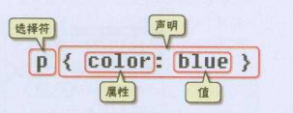

选择符：又称选择器，指明网页中要应用样式规则的元素，

声明：在英文大括号“｛｝”中的的就是声明，属性和值之间用英文冒号“：”分隔。当有多条声明时，中间可以英文分号“;”分隔，如下所示：

p{font-size:12px;color:red;}

分类：

内联式、嵌入式和外部式三种。

内联式：<p style="color:red;font-size:12px">这里文字是红色。</p>

嵌入式：

嵌入式css样式写在<head></head>之间

<head>

<style type="text/css">

span{

color:blue;

}

</style>

</head>

外联式：

外部式css样式(也可称为外联式)就是把css代码写一个单独的外部文件中，这个css样式文件以“.css”为扩展名，在<head>内（不是在<style>标签内）使用<link>标签将css样式文件链接到HTML文件内。

<head>

<link href="base.css" rel="stylesheet" type="text/css" />

</head>

注意：

1、css样式文件名称以有意义的英文字母命名，如 main.css。

2、rel="stylesheet" type="text/css" 是固定写法不可修改。

3、<link>标签位置一般写在<head>标签之内。

优先级:内联式 > 嵌入式 > 外部式

第一种: 类选择器

<span class="cal">服务及时贴心</span>，内容专业、<span>有趣易学</span>

.cal{

color:red;

font-size:20px;

}

第二种:普通的引用

body>

<p>XXX，<span >超酷的互联网</span>、IT技术免费学习平台，创新的网络一站式学习、实践体验；<span >服务及时贴心</span>，内容专业、<span>有趣易学</span>。专注服务互联网工程师快速成为技术高手！</p>

</body>

span{

color:red;

font-size:20px;

}

第三种:ID选择器

<body>

<h1>勇气</h1>

<p>三年级时，我还是一个<span id="stress">胆小如鼠</span>的小女孩

<p>到了<span id="setGreen">公开课</span>很简单的问题。</p>

<style type="text/css">

#stress{

color:red;

}

#setGreen{

color:green;

}

第二节

类选择器和ID选择器的区别:

相同点：可以应用于任何元素

不同点:

1、ID选择器只能在文档中使用一次。与类选择器不同，在一个HTML文档中，ID选择器只能使用一次，而且仅一次。而类选择器可以使用多次。

2、可以使用类选择器词列表方法为一个元素同时设置多个样式。我们可以为一个元素同时设多个样式，但只可以用类选择器的方法实现，ID选择器是不可以的（不能使用 ID 词列表）。

比如:如下是正确的

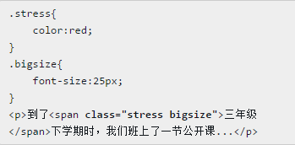

如下是不正确的:

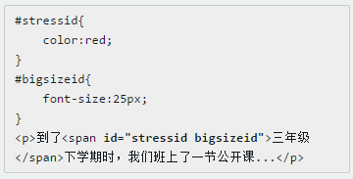

子选择器:子选择器，即大于符号(>),用于选择指定标签元素的第一代子元素。

例如: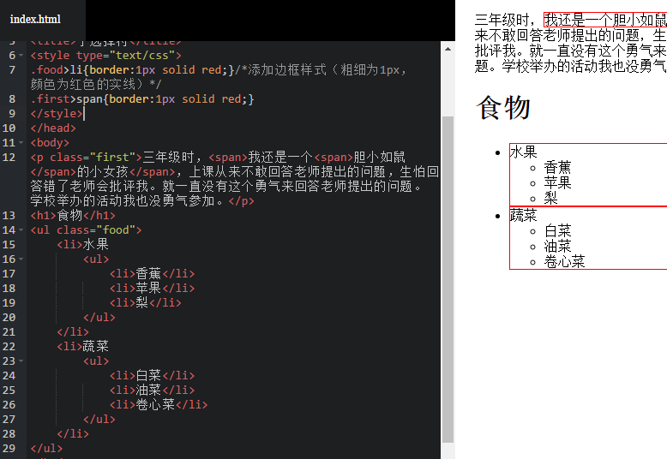

包含(后代)选择器 : 包含选择器，即加入空格,用于选择指定标签元素下的后辈元素

例如:

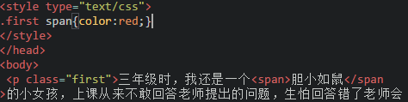

请注意这个选择器与子选择器的区别: 子选择器（child selector）仅是指它的直接后代，或者你可以理解为作用于子元素的第一代后代。而后代选择器是作用于所有子后代元素。后代选择器通过空格来进行选择，而子选择器是通过“>”进行选择。

总结：>作用于元素的第一代后代，空格作用于元素的所有后代。

后代选择器:针对所有的后代

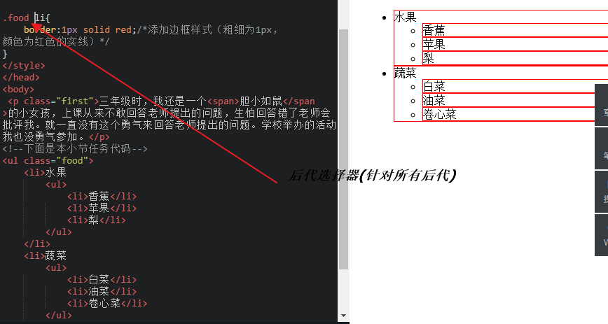

子类选择器:针对直系后代

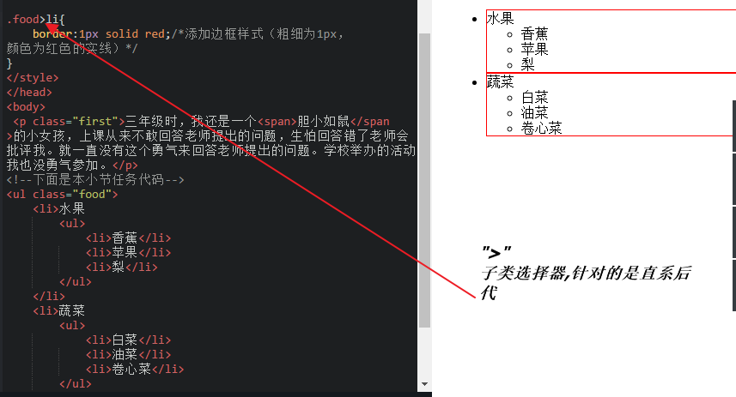

通用选择器:

通用选择器是功能最强大的选择器，它使用一个（\*）号指定，它的作用是匹配html中所有标签元素

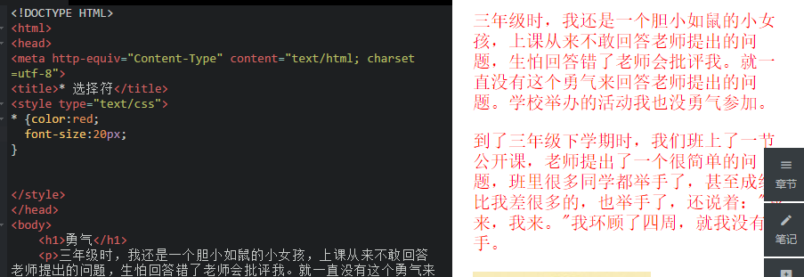

伪类选择符:

伪类选择符，它允许给html不存在的标签（标签的某种状态）设置样式，比如说我们给html中一个标签元素的鼠标滑过的状态来设置字体颜色：a:hover{color:red;}

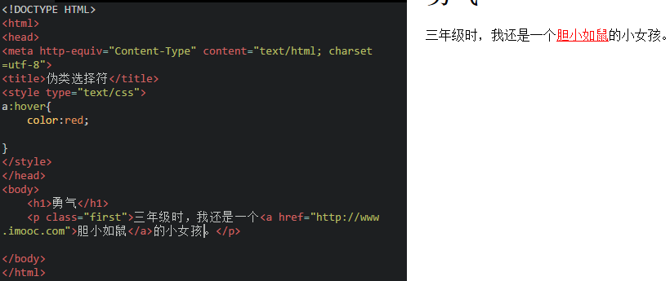

关于伪类选择符，到目前为止，可以兼容所有浏鉴器的“伪类选择符”就是 a 标签上使用 :hover 了（其实伪类选择符还有很多，尤其是 css3 中，但是因为不能兼容所有浏览器，本教程只是讲了这一种最常用的）。其实 :hover 可以放在任意的标签上，比如说 p:hover，但是它们的兼容性也是很不好的，所以现在比较常用的还是 a:hover 的组合。

分组选择符:

当你想为html中多个标签元素设置同一个样式时，可以使用分组选择符,编辑器中的h1、span标签同时设置字体颜色为红色：

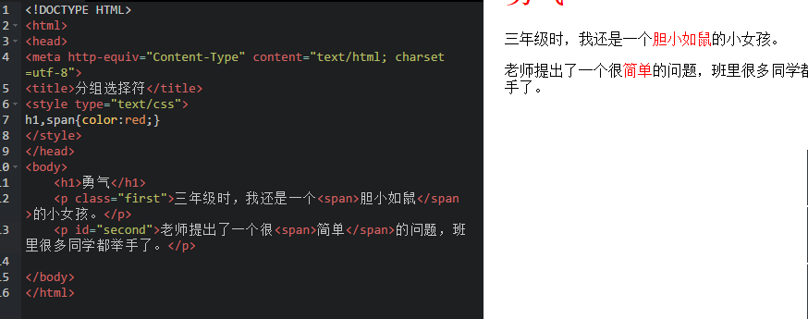

注释：

p{

font-size:12px;/\* 改变字体大小\*/

color:red;/\* 颜色\*/

}